Консультация для родителей

«Весенние познавательные прогулки – наблюдения с детьми дошкольного возраста»

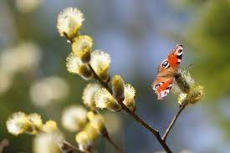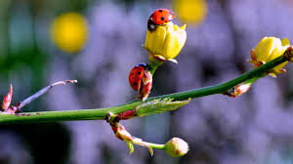
Наблюдая за весенними изменениями, спросите у ребенка, как пришла весна, и какие изменения в природе произошли с ее приходом? Что случилось, когда солнце стало светить ярче? Пусть сначала ответит ребенок, и лишь потом вы дополните или обобщите ответ. Снег стал таять. Потекли ручьи. Набухли почки. Из них сначала робко, а затем все уверенней стали высовывать свои носы листочки, а потом и совсем вылезли из почек. Посмотрите на ваш двор глазами первооткрывателя. Попросите ребенка сказать, как изменился двор. Пусть перечислит, что подарила ему весна. Конечно, это цветы: мать-и-мачеха, одуванчики, тюльпаны. Выросла трава, и все вокруг стало ярким и нарядным. А еще появились всевозможные насекомые.
Наблюдения за насекомыми весной с детьми 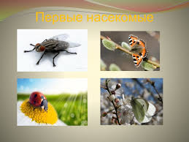 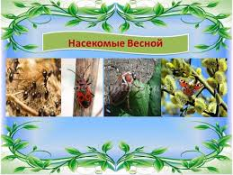
Вы думаете, только птицы возвращаются весной в родные края? А вот и нет. Вместе с ними прилетают и красивые бабочки адмиралы. У них коричневые крылья с красными полосками и белыми пятнышками. Во время путешествия эти красавицы откладывают яички, из которых весной выводятся сначала маленькие гусеницы, а потом и красивые бабочки.
Просыпаются весной и бабочки с красивым названием зорька. Всю зиму сидели они куколками в укромных местах на деревьях и кустарниках. Но уже с первыми лучами майского солнышка их оболочка лопается, и на свет появляются похожие на огоньки небольшие белые бабочки с ярко- оранжевыми пятнышками на крыльях.
Спешат проснуться и комары-толкуны. Чуть пригреет солнышко, они уже гут как тут. В лесу еще и снег не сошел, а этот веселый народ уже пляшет в воздухе, весне радуется. За то их и зовут толкунами. Но грустить о том, что они теперь начнут донимать вас укусами, не стоит. Это совсем не те кусачие комары, от которых на теле остаются зудящие красные пятнышки.
Множество насекомых появляется с приходом весны. И уж, конечно, нельзя не сказать о красавцах майских жуках, которые, громко жужжа, проносятся мимо в поисках вкусных листьев. Вовсю трудятся неутомимые муравьишки, таскают в свой дом сухие палочки, былинки да соломинки. Еще бы, семья растет, и чем она больше, тем выше муравейник. Он может быть до двух метров в высоту! Расскажите ребенку о том, что мы можем видеть только верхнюю часть жилища муравьев. Но есть еще и подземная часть гнезда. В муравейнике, как в большом доме, имеются и спальни, и детские, и чуланчики, и множество коридорчиков. Понаблюдайте за тем, как они дружно работают. Предложите и вашему ребенку подумать и сделать что-нибудь полезное.

Наблюдения за животными весной

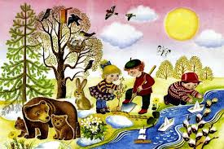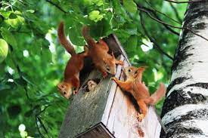
С наступлением весны наступают изменения и в жизни животных. Белочка меняет свою серую шубку на ярко-рыжую. Скачет она по деревьям, собирает нераскрывшиеся шишки. Для чего? Найдет она такую шишечку, повертит ее в лапках, отыщет под чешуйкой семечко, вытащит его острыми зубками, очистит и съест вкусное маслянистое ядрышко. Если вы пойдете в парк, то наверняка увидите красавицу белочку. Понаблюдайте, как ловко перепрыгивает она с дерева на дерево. Ее пушистый хвост служит ей рулем. Обязательно возьмите из дома семечек, угостите ими белочку.
Просыпается после зимней спячки не только известный всем соня медведь, но и малыш бурундук. С виду он очень похож на белку. Та же серая или рыжая шубка, так же прыгает по деревьям. Вот только вдоль его спинки проходят пять темных полос. Очнувшись после сна, в отличие от медведя бурундук не рыщет в поисках пищи. Об этом он позаботился с осени. Перед тем как лечь спать, бурундучок носит в защечных мешках запасы в свой дом, а, проснувшись, с удовольствием их поедает.
И в волчьем семействе много изменений. По весне в их логове рождаются волчата. Пока они слепые и покрыты серым пухом. Внешне они похожи на маленьких лисят. Только кончики хвоста у тех белые, а у волчат — серые.
Весной меняет цвет шубки и заяц. Свою красивую и теплую белую шубу он снимает и одевает менее заметную на земле — серую. Весной снега почти нет, и белый цвет сослужил бы косому плохую службу. Легко заметили бы его и волк, и лиса. Но не только заяц переодевает шубу. Енотовидная собака тоже переодевается в более темную шубку. Делает она это сразу после того, как очнется от зимней спячки.
Просыпаются и ежи. Да и нельзя им долго спать. Уже в апреле появятся у ежихи маленькие ежата, и тогда забот прибавится.

Окружающий мир весной
Весной можно придумать много игр на развитие внимания. Пусть ваш ребенок, ежедневно выходя на прогулку, отмечает, что изменилось. Ведь весна — та самая пора, когда изменения происходят каждый день, каждый час. Природа уже проснулась и начала приводить себя в порядок, прихорашиваться, наряжаться в цветные платья.
Рекомендую на весеннюю прогулку брать фотоаппарат. Особенно в то время, когда вокруг все расцветает. Сами по себе фотографии с запечатленными на них цветущими растениями всегда радуют глаз. Ну, а если на этом замечательном фоне сфотографируется ваш малыш, то обычный фотоснимок сразу превратится в произведение искусства.
С наступлением весны не только животные меняют свои наряды. Люди тоже переодеваются в весеннюю одежду. Предложите ребенку вспомнить и перечислить одежду, в которой люди ходят весной. Спросите, чем она отличается от зимней, летней и осенней.
Не забудьте побеседовать о том, чем занимаются весной люди на полях, в садах, в огородах. Если у вас нет ни сада, ни огорода, ни дачного участка, посадите с ребенком деревце или кустарник. Будут они расти вместе — ваш малыш и дерево. Перед каждым выходом на прогулку напоминайте о том, что деревце хочет пить. Пусть малыш возьмет с собой пластиковую бутылку с водой или лейку. Заботясь о своем маленьком зеленом друге, ребенок научится многому, что пригодится ему в жизни, и в первую очередь быть внимательным к своим близким.
Без чего не обходятся весенние прогулки, так это без корабликов, которые дети с огромным удовольствием пускают в путешествие по ручейкам. Если вы не приготовили его специально к прогулке, не беда. Возьмите любую щепку или сделайте кораблик из бумаги. И позаботьтесь о том, чтобы ребенок надел непромокаемые брючки и резиновые сапоги.
Если уж разговор зашел о ручьях, то нельзя не вспомнить и о том, как дети любят устраивать запруды и, наоборот, пробивать дорогу ручьям. Конечно же, им понадобится палка. Не ругайте малыша за то, что он подбирает с земли «всякую грязь» и пачкает варежки или перчатки. Перчатки можно выстирать, а руки помыть. А вот эмоции, которые испытает ребенок во время таких игр, ничем не заменить. Вспомните мультфильм про паровозик, который не мог проехать мимо цветущих ландышей и кукования кукушки. Задумайтесь, не пропускаете ли вы и ваш малыш что-то главное в жизни, прячась за какими-то глупыми правилами.
Невозможно весной не заметить изменения в жизни птиц. Их стало значительно больше по сравнению с зимой. Теперь можно увидеть и услышать не только синичек, воробьев и ворон. Поинтересуйтесь у ребенка, почему же гак много стало птиц и чем они так озабочены? Скажите, что птицы возвращаются из теплых краев, и теперь они заняты обустройством своих гнезд. Найдут птицы подходящее местечко для того, чтобы его соорудить, и начинают приносить в своих клювах то солому, то пушок.
